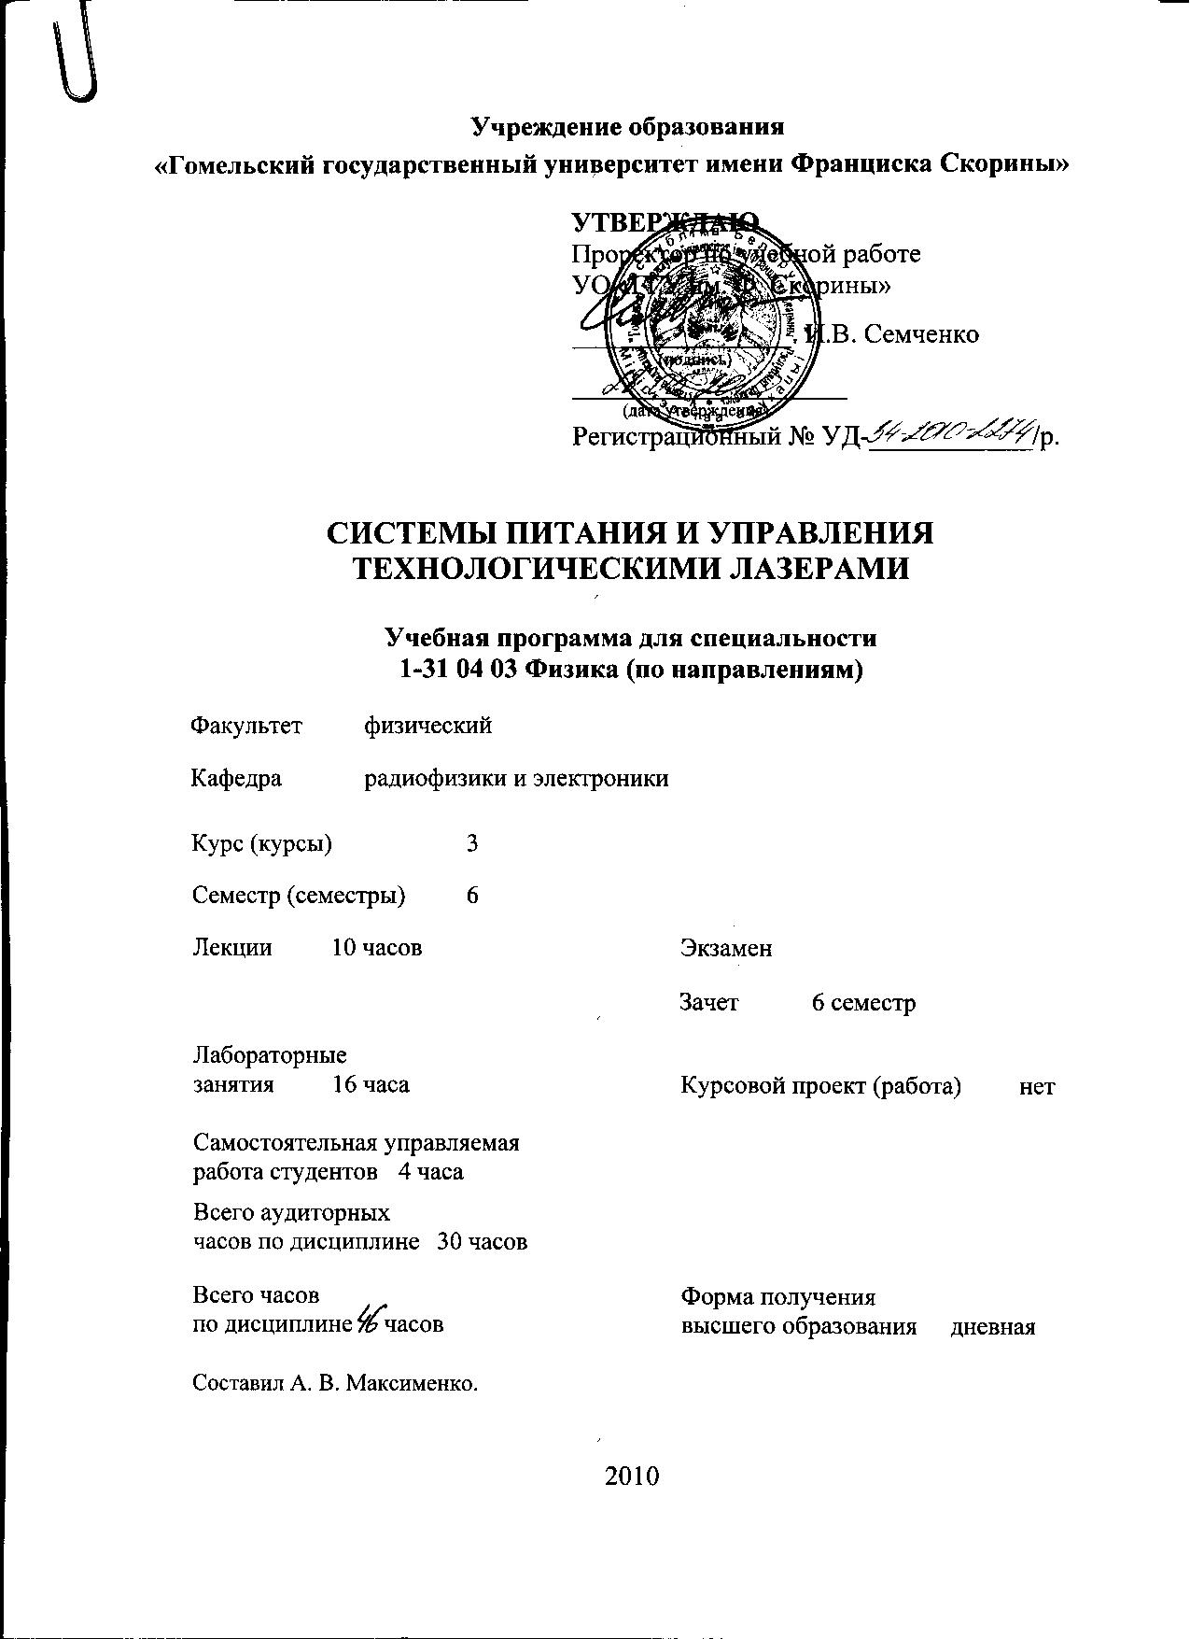
Учреждение образования
«Гомельский государственный университет имени Франциска Скорины»

УТВЕРЖДАЮ
Проректор по учебной работе
УО «ГГУ им. Ф. Скорины»

________________ И.В. Семченко
(подпись)
____________________
(дата утверждения)
Регистрационный № УД-____________/р.

системы питания и управления технологическими лазерами

Учебная программа для специальности
1-31 04 03 Физика (по направлениям)

Факультет физический

Кафедра радиофизики и электроники

Курс (курсы) 3

Семестр (семестры) 6

Лекции 10 часов Экзамен

Практические (занятия xx часа Зачет 6 семестр

Лабораторные
занятия 16 часа Курсовой проект (работа) нет

Самостоятельная управляемая

работа студентов 4 часа

Всего аудиторных
часов по дисциплине 30 часов

Всего часов Форма получения
по дисциплине часов высшего образования дневная

Составил А. В. Максименко.

2010
Учебная программа составлена на основе учебной программы, утвержденной _____ ________________ 2010 г.,
регистрационный номер _____-________/_____

Рассмотрена и рекомендована к утверждению в качестве рабочего варианта
на заседании кафедры радиофизики и электроники

___ __________ 2010 г., протокол № __

Заведующий кафедрой
доцент ____________ В. Н. Мышковец

Одобрена и рекомендована к утверждению
Методическим советом физического факультета

___ __________ 2010 г., протокол № __

Председатель
доцент ____________ Е.А. Дей

Пояснительная записка

Целью спецкурса является формирование у студентов системы знаний по основным физическим процессам, лежащим в основе действия систем питания и управления технологическими лазерами.
Задачами спецкурса являются:
- ознакомление с основными процессами, происходящими в устройствах питания и управления технологическими лазерами;
- усвоение физических основ явлений и эффектов, используемых в современных электрических источниках питания лазеров;
- формирование навыков и умений при работе с устройствами питания и управления лазерных технологических установок.
Общее количество часов – ; аудиторное количество часов — 30, из них: лекции — 10, лабораторные занятия — 16, самостоятельная управляемая работа студентов (СУРС) — 4. Форма отчётности — зачет.

Содержание учебного материала

Тема 1. Лазерные технологические комплексы.
Введение. Цели и задачи спецкурса. Литература. Содержание. Краткая историческая справка. Состав и блок-схема лазерного технологического комплекса (ЛТК). Применение ЛТК в промышленности и др. отраслях народного хозяйства.

Тема 2. Характеристика и классификация универсальных лазерных технологических комплексов.
Характеристика и классификация ЛТК. ЛТК с манипуляторами изделий. Комплексы с манипуляторами оптики. Лазерное технологическое оборудование смешанного типа. Тенденции и проблемы развития ЛТК.

Тема 3. Принципы построения схем включения лазерных излучателей. Схемы зажигания газоразрядных устройств применяемых в системах накачки лазеров. Схемы зажигания для маломощных газоразрядных приборов. Импульсные схемы зажигания.

Тема 4. Электропитание лазерных излучателей непрерывного режима работы.
Функциональные элементы непрерывных источников питания. Способы преобразования источников напряжения в источники тока. Маломощные источники тока. Источники электропитания дугового газового разряда.

Тема 5. Функциональные элементы импульсных источников электропитания для лазеров.
Схемы импульсных источников питания. Схемы формирования выходных импульсов. Зарядные устройства емкостных накопителей энергии. Модульные конструкции блоков зажигания ламп накачки. Системы управления импульсными источниками питания.

Тема 6. Источники питания для твердотельных, газовых и полупроводниковых лазеров.
Схемы источников питания для твердотельных лазеров. Источники электропитания газовых и полупроводниковых излучателей.

Тема 7. Системы управления технологическими лазерами.
Оборудование для подготовки технологического процесса. Системы управления технологическими лазерами. Датчики и устройства для контроля за ходом технологического процесса. Вспомогательные устройства для качественного проведения технологического процесса.

Учебно-методическая карта дисциплины

Номер раздела, темы,  занятия | Название раздела, темы, занятия; перечень изучаемых вопросов | Количество аудиторных часов |  |  |  | Материальное обеспечение занятия (наглядные, методические пособия и др.) | Литература | Формы контроля  знаний
Номер раздела, темы,  занятия | Название раздела, темы, занятия; перечень изучаемых вопросов | лекции | практические  (семинарские)  занятия | лабораторные  занятия | контролируемая  самостоятельная работа студента |  | Литература | Формы контроля  знаний
1 | 2 | 3 | 4 | 5 | 6 | 7 | 8 | 9
1 | Лазерные технологические комплексы.  1. Введение.  2. Цели и задачи спецкурса.  3. Литература. Содержание.  4. Краткая историческая справка.  5. Состав и блок-схема лазерного технологического комплекса (ЛТК).  6. Применение ЛТК в промышленности и др. отраслях народного хозяйства. | 2 |  | 4 |  |  | [2]  [3]  [5]  [6]  [7] | Защита отчета по лаб. работе
2. | Характеристика и классификация универсальных лазерных технологических комплексов.  1. Характеристика и классификация ЛТК.  2. ЛТК с манипуляторами изделий.  3. Комплексы с манипуляторами оптики.  4. Лазерное технологическое оборудование смешанного типа.  5. Тенденции и проблемы развития ЛТК. | 2 |  | 4 |  |  | [2]  [3]  [5]  [6]  [14] | Защита отчета по лаб. работе
3 | Принципы построения схем включения лазерных излучателей.  1. Схемы зажигания газоразрядных устройств применяемых в системах накачки лазеров.  2. Схемы зажигания для маломощных газоразрядных приборов.  3. Импульсные схемы зажигания. |  |  | 2 | 2 |  | [2]  [3]  [8]  [9] | Самостоятельная работа
4 | Электропитание лазерных излучателей непрерывного режима работы.  1. Функциональные элементы непрерывных источников питания.  2. Способы преобразования источников напряжения в источники тока.  3. Маломощные источники тока.  4. Источники электропитания дугового газового разряда. | 2 |  |  |  |  | [6]  [9]  [10]  [11] | Самостоятельная работа
5 | Функциональные элементы импульсных источников электропитания для лазеров.  1. Схемы импульсных источников питания.  2. Схемы формирования выходных импульсов.  3. Зарядные устройства емкостных накопителей энергии.  4. Модульные конструкции блоков зажигания ламп накачки.  5. Системы управления импульсными источниками питания. | 2 |  | 2 |  |  | [3]  [8]  [9]  [10] | Защита отчета по лаб. работе
6 | Источники питания для твердотельных, газовых и полупроводниковых лазеров.  1. Схемы источников питания для твердотельных лазеров.  2. Источники электропитания газовых и полупроводниковых излучателей. |  |  |  | 2 |  | [3]  [8]  [9]  [10]  [15] | Самостоятельная работа
7 | Системы управления технологическими лазерами.  1. Оборудование для подготовки технологического процесса.  2. Системы управления технологическими лазерами. 3. Датчики и устройства для контроля за ходом технологического процесса.  4. Вспомогательные устройства для качественного проведения технологического процесса. | 2 |  | 4 |  |  | [3]  [4]  [6]  [10]  [15] | Защита отчета по лаб. работе
 | Итого | 10 |  | 16 | 4

Информационно-методическая часть

Примерный перечень лабораторных работ
- Лазерные технологические установки.
- Манипуляторы оптики и обрабатываемых изделий для ЛТК.
- Блоки питания импульсных и непрерывных лазеров.
- Системы управления технологическими лазерами.
- Технология импульсной лазерной обработки материалов.

Рекомендуемая литература
Основная
- Пихтин А. Н. Оптическая и квантовая электроника. – М.: «Высшая школа», 2001г.
- Байбородин Ю. В. Основы лазерной техники. Изд. «Выща школа», Киев, 1988г.
- Григорьянц, А. Г. Технологические процессы лазерной обработки / А. Г. Григорьянц, И. Н. Шиганов, А. И. Мисюров. – Изд.: МГТУ им. Н. Э. Баумана, 2006. – 663 с.
- Рыкалин, Н. Н. Лазерная обработка материалов / Н. Н. Рыкалин, А. А. Углов, А. Н. Кокора. – М.: Машиностроение, 1975. – 296 с.
- Григорьянц, А. Г. Основы лазерной обработки материалов / А. Г. Григорьянц. – М.: Машиностроение, 1989. – 304 с.
- Технологические лазеры: справочник: в 2 т. / редкол.: Г. А. Абильсиитов [и др.].;под общ. ред. Г. А. Абильсиитова. - М.: Машиностроение, 1991. – Т. 1 – 432 с.
- Лазерная и электронно-лучевая обработка материалов: справочник / Н. Н. Рыкалин, А. А. Углов, И. В. Зуев, А. Н. Кокора. – М.: Машиностроение, 1985. – 279 с.
- Валенко В. С, Хандогин М. С. Электроника и микросхемотехника. – Мн.: «Беларусь», 2000г.
- Вакуленко В. М., Иванов Л. П. Источники питания лазеров. – М.: Советское радио, 1980г
- Керолл Р. Схемы питания импульсных инжекционных лазеров. – М.: Электроника, 1971г. – 123с.
Дополнительная
- Быстров Ю. А. Оптоэлектронные приборы и устройства. – М.: издат. предприятие. РадиоСофт, 2001г.- 231 с.
- Красюк Б. А., Семенов О. Г., Шереметьев А. Г. Световодные датчики – М.: «Машиностроение», 1990г. – 87 с.
- Основы оптоэлектроники.: Учеб. пособие / А. И. Астайкин, М. К. Смирнов. – М.: Высш. Шк. 2007г. – 124 с.
- Астапчик, С. А. Лазерные технологии в машиностроении и металлообработке / С. А. Астапчик, В. С. Голубев, А. Г. Маклаков. – Минск : Белорус. наука, 2008. – 251 с.

ПРОТОКОЛ СОГЛАСОВАНИЯ УЧЕБНОЙ ПРОГРАММЫ
ПО ИЗУЧАЕМОЙ УЧЕБНОЙ ДИСЦИПЛИНЕ
С ДРУГИМИ ДИСЦИПЛИНАМИ СПЕЦИАЛЬНОСТИ

Название  дисциплины,  с которой  требуется согласование | Название  кафедры | Предложения  об изменениях в содержании учебной программы  по изучаемой учебной  дисциплине | Решение, принятое кафедрой, разработавшей учебную программу (с указанием даты и номера протокола)
Рекомендовать к утверждению учебную программу в представленном варианте
протокол № ___ от ___.___.2010

ДОПОЛНЕНИЯ И ИЗМЕНЕНИЯ К УЧЕБНОЙ ПРОГРАММЕ
ПО ИЗУЧАЕМОЙ УЧЕБНОЙ ДИСЦИПЛИНЕ
на _____/_____ учебный год

№№  пп | Дополнения и изменения | Основание

Учебная программа пересмотрена и одобрена на заседании кафедры
радиофизики и электроники
(протокол № ____ от ________ 200_ г.)
Заведующий кафедрой
радиофизики и электроники
к.ф.-м.н., доцент __________________ В. Н. Мышковец

УТВЕРЖДАЮ
Декан физического факультета УО «ГГУ им. Ф. Скорины»
к.ф.-м.н., доцент __________________ С.А. Хахомов

